SOP 07 — Pengolahan Lahan, Bedengan & Drainase
Komoditas contoh: padi - cabai - jagung - kangkung | Dokumen operasional (siap dipakai)
Pengolahan lahan yang benar itu bukan soal tanah dibajak saja. Fokus utamanya: air bisa dikontrol.

Kalau air tidak bisa dikontrol (kebanjiran atau kering), mutu turun, biaya naik, dan hasil panen susah diprediksi.

Dokumen ini dipakai untuk menyiapkan lahan supaya siap tanam: bersih, struktur tanah membaik, drainase jalan, dan bedengan/petakan rapi.

Gambaran singkat alur kerja
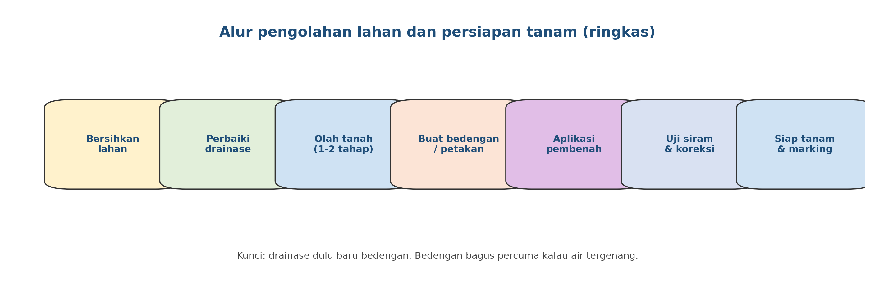

Potongan bedengan + parit (contoh)
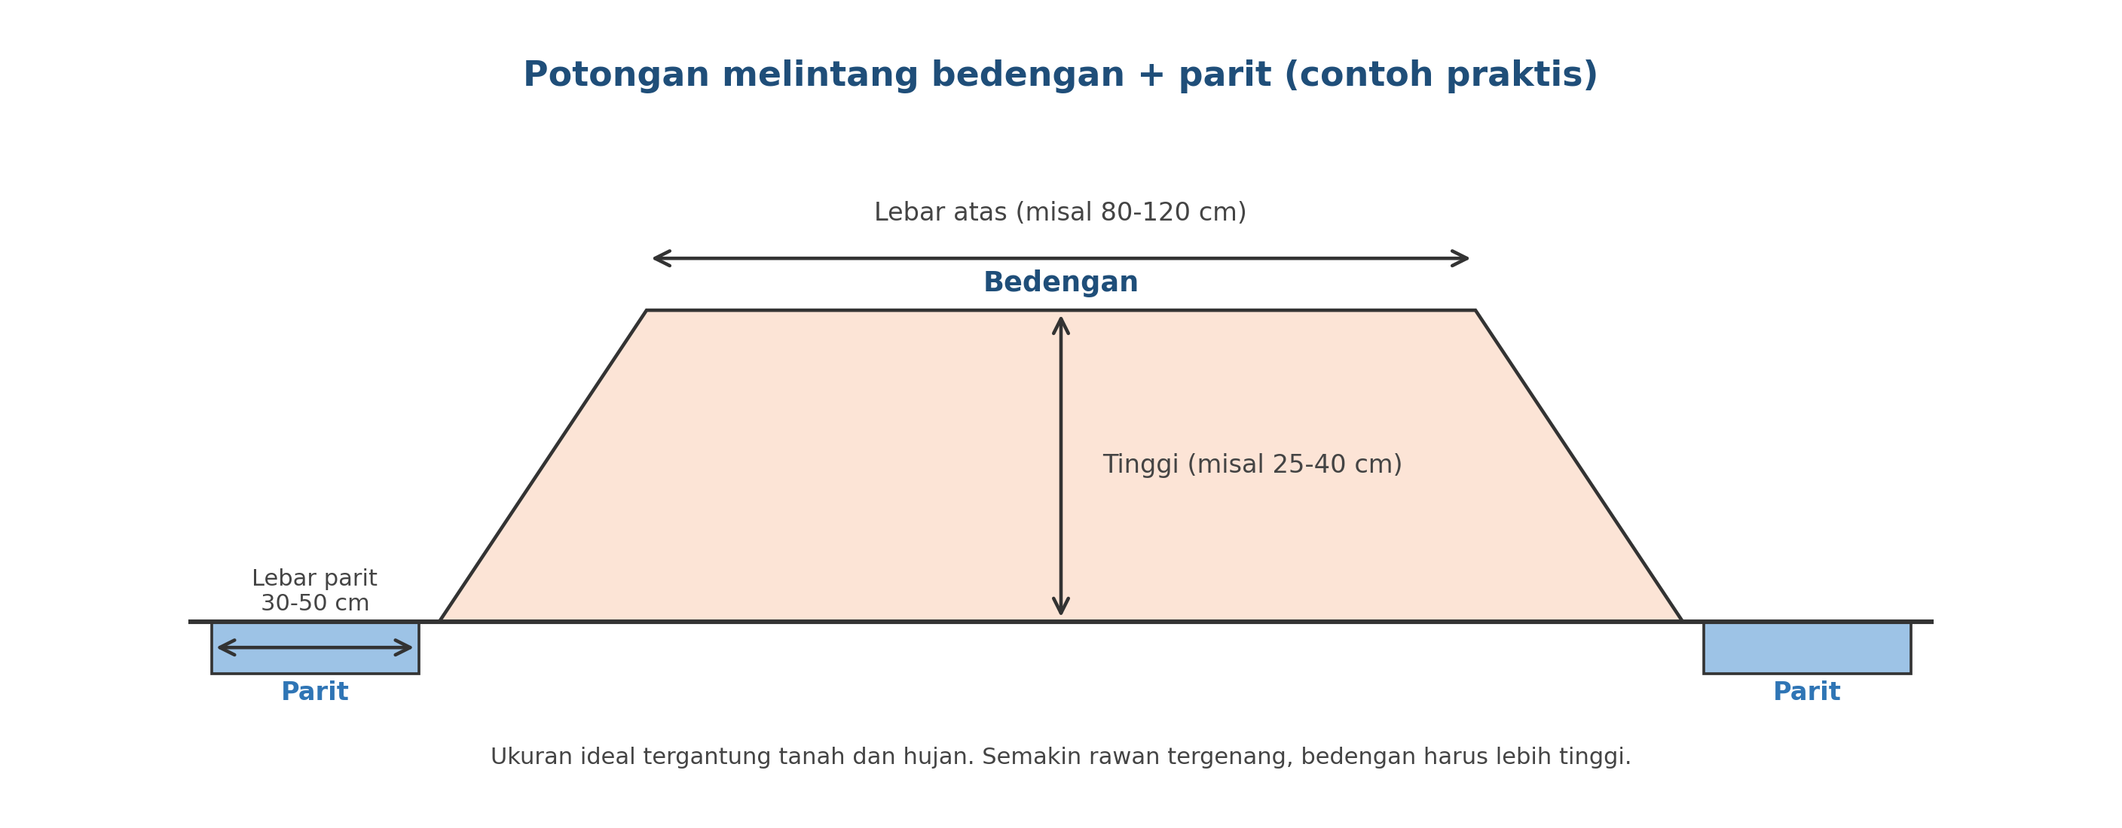

Output yang harus jadi sebelum tanam
Output | Standar sederhana | Cara cek cepat
Drainase utama | Air mengalir ke titik buang tanpa menggenang lama | Uji siram: air surut wajar
Bedengan/petakan | Ukuran konsisten, jalur jalan jelas | Cek lebar/tinggi dengan meteran
Permukaan siap tanam | Gulma dibersihkan, bongkah besar dipecah | Jalan di atas bedengan tidak ambles berlebihan
Titik air & jalur irigasi | Sumber air menjangkau blok yang ditanam | Tes alir/semprot di ujung terjauh

Aturan emas yang sering dilupakan
- Kerjakan drainase dulu, baru bedengan. Bedengan rapi percuma kalau air tergenang.
- Buat jalur jalan/angkut sejak awal agar panen dan perawatan tidak merusak bedengan.
- Lebih baik bedengan sedikit lebih tinggi daripada terlalu rendah (untuk area rawan hujan).
- Perbaikan bertahap lebih realistis: fokus 1-2 masalah terbesar dulu (genangan/akses/rumput).

Cara kerja di lapangan
1) Bersihkan lahan dan buang sumber masalah
Bersihkan gulma tinggi, sisa batang, plastik, dan batu besar. Untuk gulma tebal, tebas, kumpulkan, lalu keluarkan dari lahan atau jadikan kompos terkontrol. Tujuannya: mengurangi pesaing tanaman dan mengurangi sarang hama.
2) Tentukan arah drainase dan buat parit utama
Cari titik terendah lahan (air cenderung berkumpul di sana). Buat parit utama menuju titik buang (saluran/selokan) dengan kemiringan cukup agar air mengalir. Jika lahan sering banjir, prioritaskan memperbesar parit dan pintu air sebelum tanam.
3) Olah tanah 1-2 tahap sesuai kondisi
- Tanah padat: olah pertama untuk memecah, olah kedua untuk merapikan.
- Tanah ringan: cukup 1 tahap, fokus meratakan dan memecah bongkah besar.
- Untuk padi sawah, pengolahan biasanya termasuk perataan dan pembentukan pematang/petakan agar air bisa dikelola.
4) Buat bedengan atau petakan sesuai komoditas
Panduan umum (sesuaikan kondisi hujan dan tanah):
- Cabai: bedengan cenderung lebih tinggi, parit jelas, mulsa bila dipakai.
- Jagung: guludan/bedengan sedang, fokus drainase agar akar tidak tergenang.
- Kangkung: bedengan rendah tapi butuh kontrol air (jangan becek).
- Padi: petakan sawah + pematang; pastikan pintu air/fungsi pengairan jelas.

Buat jalur jalan/operasional: minimal 40-60 cm untuk lewat orang dan alat kecil.
5) Aplikasi pembenah dan pemupukan dasar (jika digunakan)
Jika menggunakan kompos/dolomit/kapur/pupuk kandang, aplikasikan sesuai rencana dan aduk merata. Lebih aman pakai bertahap daripada berlebihan. Untuk pemula, fokus dulu pada: struktur tanah lebih gembur dan drainase berfungsi.
6) Uji siram dan koreksi
Sebelum tanam, lakukan uji siram: alirkan air/semprot dan lihat apakah ada titik yang tergenang. Perbaiki titik tersebut (tambahkan parit kecil, naikkan bedengan, atau buka jalur buang). Selesai koreksi, lakukan marking (tanda jarak tanam) bila diperlukan.

Panduan ukuran sederhana (boleh disesuaikan)
Komoditas | Bentuk lahan | Ukuran praktis (contoh) | Catatan
Cabai | Bedengan + parit | Lebar atas 80-120 cm; tinggi 25-40 cm; parit 30-50 cm | Area rawan hujan: tinggi bedengan dinaikkan
Jagung | Guludan/bedengan sedang | Lebar 60-100 cm; tinggi 15-30 cm | Pastikan air tidak menggenang di pangkal
Kangkung | Bedengan rendah/plot | Lebar 80-120 cm; tinggi 10-20 cm | Jaga lembap, tidak becek
Padi | Petakan sawah | Petakan rata; pematang kuat; pintu air jelas | Kontrol tinggi air sesuai fase

Pembagian peran
Peran | Tanggung jawab inti | Nama | Cadangan
Koordinator lahan | Mengatur urutan kerja, standar bedengan/petakan, kontrol kualitas
PIC drainase | Parit utama, titik buang, koreksi genangan
PIC operasional | Alat siap pakai, pembagian tugas harian, progres

Keselamatan kerja (ringkas)
Pastikan area kerja jelas dan tidak licin; gunakan sepatu yang aman. Hati-hati alat tajam (cangkul, arit, mesin). Saat hujan, waspadai longsor kecil di tebing/parit. Hindari bekerja sendirian di area terpencil; minimal berdua.

